Clinical Presentation and Outcome of Impalement Craniocerebral Injuries – A CASE SERIES
LA PRESENTATION ClinicalE ET LE RESULTAT DES BLESSURES Empalement CRANIO-CÉRÉBRALE – UN CAS DE SÉRIE

*Yusuf AS, ¹Mahmud MR, Alfin JD, Adeleke NA
Department of Surgery, College of Health Sciences, University of Ilorin/ University of Ilorin Teaching Hospital, Ilorin, Nigeria. Email: yasalman01@yahoo.com
¹Department of Surgery, National Hospital Abuja
*Correspondence
Grant support: None
Subvention: Aucun
Conflict of interest: None
Conflit d'intérêts: Aucun

ABSTRACT
Non-missile, low-velocity penetrating craniocerebral injuries are uncommon among civilians and unlike missile injuries, are associated with localized brain injury and subsequent good outcome if managed appropriately. Penetrating injuries to the brain caused by a retained, relatively blunt or sharp object that perforate the brain along its longitudinal axis producing a wound track corresponding to its length of penetration, are called impalement injuries. Most of the impalement craniocerebral injuries are accidental and varying objects have been reported. We report our experience with the management of seven cases of impalement craniocerebral injuries. Five of the patients were adult male while two female children were involved. One case was from assault, others resulted from accidental injury. Left side of the cranium was more commonly involved. The impaled objects in this study included a lead pencil, a screw driver, a branch of a tree, and other metallic objects. Most of the patients had craniectomy and water tight dura repair during remover of the impaled object. All patients made good recovery following surgical intervention. Management principles entail early recognition, deliberate and careful debridement, and judicious antibiotic therapy. The surgical approach to these injuries varies, depending on the route of entry.
Key words: Craniocerebral injuries, Clinical presentation, Early diagnosis, Prompt and effective treatment, Good outcome.
ABSTRAIT
La faible-vélocité non-missile qui pénétré des blessures cranio-cérébrale sont rare chez les civils et contrairement aux blessures de missiles, ils sont associé à des lésions cérébrale localisé et des bons résultat subséquent s’il est bien contrôlé. Des blessures pénétrant au cerveau à cause d’un objet retenu, relativement émoussé ou aiguë qui a perforé le cerveau vers son axis Longitudinale en produisant une trace de blessure correspondant à la longueur de sa penetration,sont appelées des blessures d’empalement.La plupart des lésions empalement cranio-cérébrale sont accidentel et des objets varier ont été rapportés. Nous rapportons notre expérience avec la gestion de 7 cas des lésions d’empalement cranio-cérébrale. Cinq parmi les patients étaient hommes adultes et deux fillettes. Un de ces cas était de l'agression,d’autres cas étaient par accident. La partie gauche de la crâne était souvent la plus impliqué. L’objet empalant dans cette étude comprenne crayon à papier, tournevis, une branche de pommiers, et d’autres objets métallique. La majorité des patients ont eu la craniectomie et la réparation de l’eau imperméable dure lors d'enlèvement d’objet impalant. Tout les patients ont eus de bons rétablissement après l'intervention chirurgicale. Les gestions comprenne la détection précoce, debridement délibéré et prudent, antibiotherapie judicieuse. L’approche chirurgicale à ces lésions varient, selon la voie d'entrée.
Mots clés: Lésions cranio- cérébrale, Présentation clinicale, Diagnostic précoce, diagnostic, Le traitement effectif immédiat, Bon résultat.

INTRODUCTION
The intracranial cavity can be penetrated by almost every conceivable object^{1,2}. In military as well as civilian populations, high velocity missiles injuries still remain the commonest cause of penetrating intracranial injuries, which result in complex injuries and high mortality^{3,4}. But non-missile, low-velocity penetrating craniocerebral injuries represent an unusual pathology among civilians and they are associated with better outcome because of more localized primary brain injury^{5,6} . This type of penetrating brain injuries is particularly seen in accidental injuries, suicidal attempts, and assault^{3,4}. Assault are seen in rural areas in developing countries due to interpersonal fight or communal clashes^{1, 6}. Among penetrating injuries to the brain, those caused by a retained, relatively blunt or sharp object that perforate the brain along its longitudinal axis producing a wound track corresponding to it length of penetration is called impalement injuries^{7, 8}. Various objects have been reported as resulting in impalement craniocerebral injuries. Commonly reported objects include knives, sickle, scissors, crowbar, screw driver, spear, pitch fork prongs, door keys, fishing harpoon, rotor fan blade, grinder tool, ceramic stone, iron rod, nail, hunting arrow, wood, toilet brush handle, coat hanger, bicycle brake handle, stone, mains plug, pencil etc.^{1,2,6,9,10,11}. Early recognition, deliberate and careful debridement, and judicious antibiotic therapy can limit or prevent complications in the management of these wounds⁴. The surgical approach to these injuries varies, depending on the route of entry, however a successful surgical outcome will require, a carefully planned access that provides good exposure and great flexibility, to achieve haemostasis and water tight dura closure⁴.
The aim of this study is to present our experience in the management of this uncommon entity and highlight the varied aetiology, presentation and principles of surgical management that guarantee good clinical outcome of patients with craniocerebral impalement injury in our environment.
MATERIALS AND METHODS
This is a retrospective review of patients with impalement head injury managed by the authors in two tertiary health institutions in Nigeria. The case files of the patients were retrieved from the medical records of the hospitals and information relating to mode of presentation, mechanism of injury, radiological findings and operative procedure and outcome of care were retrieved from the case files. The Glasgow Coma Scale scores of the patients at presentation were documented and outcome was determined using the Glasgow Outcome Score. Where available the clinical photographs were used to demonstrate the impaled object in situ before surgical retrieval and the nature of the retrieved objects. The data were presented in table and figures.
RESULTS
Seven patients with various forms of penetrating brain injury with impaled objects in situ were managed in our institutions. The clinical characteristics of the patient and impaled objects are shown in the Table 1. Two of the patients were female children who sustained their injury while playing While five of the patients were male adults. One of the patients sustained his injury because of assault. Only one patient presented within 6 hours of injury. (Table 1). All the seven patients presented with impaled object in situ. The present of retained object was not known by the care giver of the child with impaled pencil because it was imbedded in the subcutaneous tissue (case 4). Two patients had pneumocephalus (cases 2 and 5). Most of the patients had Craniectomy around the impaled object and removal under direct vision while in one patient Craniotomy, cranioplasty and orbital roof reconstruction was done. They all had intravenous ceftriaxone and metronidazole before and after surgery. Surgery was done under general anaesthesia in all cases. None of the patients had complications related to surgery and outcome was good in all the7 patients.
DISCUSSION
From the cases presented above we have shown that a wide variety of objects can cause impalement head injury in keeping with reports by other authors^{1,2 6,9,10,11}. Most of the injuries were accidental while one was a case of assault which correlates with the report of other workers ^{3,4,6,9,11}. Most authors have reported injuries occurring more on the left side of the cranium especially those caused by assault; this is also our observation with five of the seven cases having their injuries on the left side of the cranium. The neurology in most of these patients at presentation was good except for one patient with GCS of 8 in whom the injury resulted from a falling tree. Most of the objects were generally blunt with larger surface area than knives, as such the area of injury and tissue damage was extensive⁷. However, unlike the penetrating injuries to the brain caused by missiles, injuries by low velocity impalement objects are largely restricted to the wound tract⁷. Although the injury is restricted to the tract of entry, it may lead to intracerebral hematoma, contusion, intraventricular hemorrhage, pneumocephalus, and cerebrovascular complications^{8,12,13}. Pneumocephalus was demonstrable on preoperative CT scan in two of our patients, indicating the presence of dura laceration. However, nearly all the patients in this study had dura laceration necessitating water tight dura repair to prevent intracranial infection. The most common problem associated with the management of this injury is contamination which may lead to meningitis and brain abscess ⁸. Impalement objects located close to major cerebral vessels will require angiography before attempt at removal with care to prevent iatrogenic injuries to the brain and blood vessels¹⁴. Craniectomy was the most common procedure used in this study. In general, the overall outcome of this type of injury is dependent on the degree and types of damage caused by the foreign body¹⁴. However, early recognition and appropriately planned surgical approach and protection of surrounding structures close to the impalement object would prevent complications which could be life threatening¹¹.

Conclusion: Impalement craniocerebral injuries with an array of objects occur in our environment. Thorough pre-operative work-up including brain CT scan and details to surgical principles yield good outcomes.

TABLE 1. TABLE OF CASE SUMMARY

REFERENCES
- Kataria R, Singh D, Chopra S, Sinha VD. Low velocity penetrating head injury with impacted foreign bodies in situ. Asian Journal of Neurosurgery. 2011;6(1):39-44.
- Pilcher C. Penetrating wounds of the brain: An experimental study. Ann Surg. 1936; 103:173–98.
- Gutiérrez-González R, Boto GR, Rivero-Garvía M, Pérez-Zamarrón A, Gómez G. Penetrating brain injury by drill bit. Clinc Neurol Neurosurg. 2008; 110:207–10.
- Kazim SF, Shamim MS, Tahir MZ, Enam SA, Waheed S. Management of penetrating brain injury. J Emerg Trauma Shock.2011;4(3):395-402.
- Khalil N, Elwany MN, Miller JD. Transcranial stab wounds: Morbidity and medicolegal awareness. Surg Neurol. 1991; 35:294–9.
- Akhiwu BI, Adoga AS, Binitie OP, Ani CC, Iweagwu M, Adetutu O, Ureme T, George DD, Didamson PD, Oseni-Momodu E, Ugwu BT. IMPALEMENT HEAD INJURY WITH A SPEAR. J West Afr Coll Surg. 2016; 6(2): 113–124.
- Miyata K, Mikami T, Akiyama Y, Sugino T, Kiyan R, Narimatsu E et al. Skull Base Penetration Due to Cervical Impalement Injury: A Case Report and Review of the Literature. Open Journal of Modern Neurosurgery. 2014; 4: 13-18.
- Orszagh M, Zentner J, Pollak S. Transorbital intracranial impalement injuries by wooden foreign bodies: Clinical, radiological and forensic aspects. Forensic Science International. 2009;193:47–55.
- Binitie OP, Shilong DJ, BT Ugwu, Ekedigwe JE, Oyeniran OO, Adighije PF, Mairiga A, Ninmol P, Alayande B. Impalment head injury with serrated meat knife. J West Afr Coll Surg. 2012; 2:67–74.
- Jimoh AO, Obande JO. Penetrating orbito-cranial injury in a child. Arch Int Surg 2012; 2:29-32.
- Aremu SK, Makusid MM, Ibe CC. Oro-cranial penetrating pencil injury. Ann Saudi Med 2012; 32(5): 534-536.
- Braun J, Gdal-On M, Goldsher D, Borovich B, Guilburd JN, Traumatic carotid aneurysm secondary to cavernous sinus penetration by wood: CT features, J. Comput. Assist. Tomogr. 1987;11: 525–528.
- De Villiers JC, Sevel D, Intracranial complications of transorbital stab wounds, Br. J. Ophthalmol. 1975;59: 52–56.
- Abdulbaki A, Al-Otaibi F, Almalki A, Alohaly N, Baeesa S. Transorbital Craniocerebral Occult Penetrating Injury with Cerebral Abscess Complication. Case Reports in Ophthalmological Medicine. 2012;2012:742186. doi: 10.1155/2012/742186. Epub 2012 Oct 14.

IMAGES
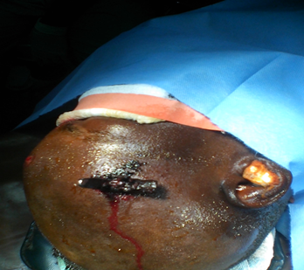
Fig. 1.1 Pre-operative clinical photograph showing impaled object in situ

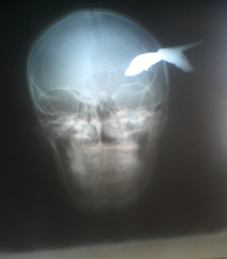
Fig. 1.2: Plain x ray showing a radio-opaque object in the left frontal skull

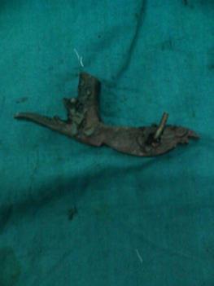
Fig. 1.3: The metallic object removed at surgery

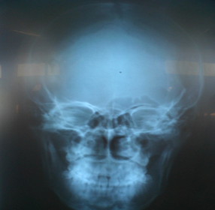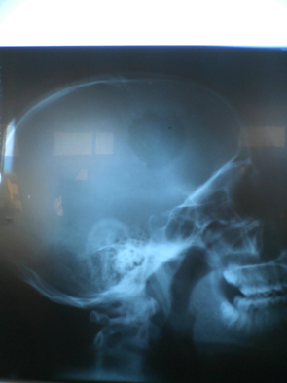
Fig. 1.4: Post-operative plain radiograph showing absence of the radio-opacity

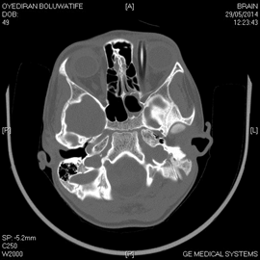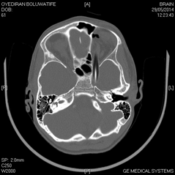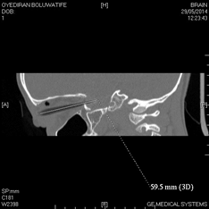
Fig. 2.1: Non-contrast axial CT scan showing a hypodense object with hyperdense centre traversing the orbit to the cranium

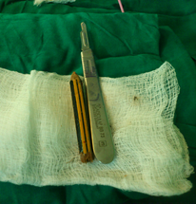
Fig. 2.2: Lead pencil removed at surgery
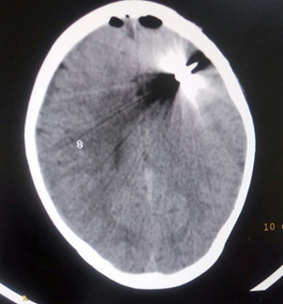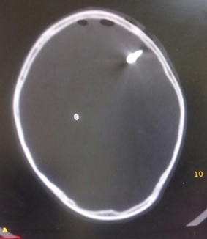
Fig. 3.1: Plain CT scan showing hyperdense intracranial object with pneumocephalus

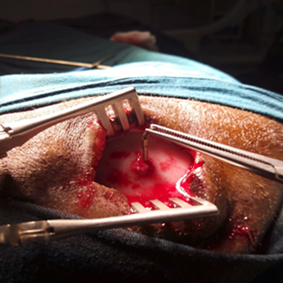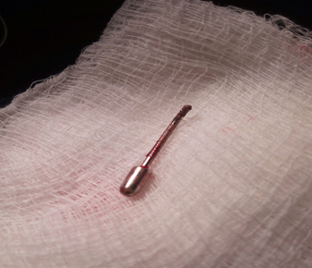
Fig. 3.2: Intra-operative images showing impaled object

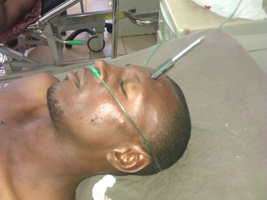
Fig. 4.1: Clinical photograph with impaled object in situ

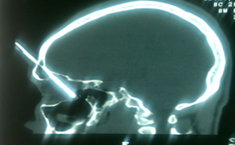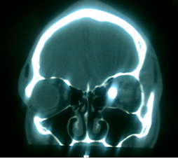
Fig. 4.2: Reformatted sagittal and coronal CT scan showing hyper intense object in situ
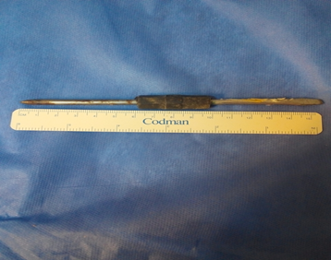
Fig. 4.3: The impalement metallic object
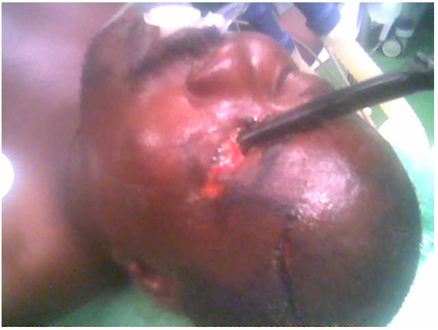
Fig. 5: Clinical photograph

INTRODUCTION
La cavité intracrânienne peut se pénétrer par près que tous les objets concevable^{1,2}. Dans la population militaires et civils , des lésions de haute vélocité missiles restent encore le plus commun cause de lésion intracrânienne pénétrant ,ce qui résulte en blessures complexe et haute mortalité^{3,4}. Mais le non-missile, faible-vélocité blessures pénétrant cranio-cérébrale représente une pathologie rare parmi les civils et ils sont associé à des meilleurs résultats par la raison de lésion cérébrale primaire localisé de plus ^{5,6} . Ce type de lésions pénétrant cérébrale se voit dans les blessures accidentel ,tentation suicidal , et l'agression ^{3,4}. L’ agression se voit dans les régions rural dans les pays en voie de développement à cause des lutte interpersonnelle ,affrontrement communaux ^{1, 6}. Parmi les lésions pénétrant au cerveau, ceux qui sont causé par un objet retenu , relativement émoussé ou aiguë qui a perforé le cerveau vers son axis longitudinale en produisant la trace de blessure qui correspondent à la longueur de penetration est appelé empalement de lésions ^{7, 8}. Des objets varier ont été rapportés d’être la cause de lésions empalement cranio-cérébrale . Des objets souvent rapporté comprennent des couteaux , faucille, ciseaux , levier, tournevis, lance, fourche de fourche, clés à la porte, pêche au harpon , affrontrement communaux , pale de ventilateur , outil de broveur ,pierre céramique ,barre de fer ,clou ,flèches de chasse , bois,poignée de toilette, cintre ,poignee de frein de vélo, cailloux,fiche de secteur,crayon à papier etc.^{1,2,6,9,10,11}.La reconnaissance précoce , debridement prudent et délibère , et judicieux antibiotiques thérapie peut limité ou empêcher des complications dans la gestion de ces blessures ⁴. L’approche chirurgicale à ces lésions varient , selon la route d'entrée , de même la réussite chirurgical requise un accès soigneusement planifier qui permet une bonne exposition et grande flexibilité, pour achevé hémostase et couche imperméable de dure⁴.
Le but de cette étude c’est de présenter notre expérience dans la gestion de cette rare entité et montrer les points forts étiologie varié,la présentation et les principes de la gestion chirurgical qui garanti de bonne résultats clinicale des patients avec des lesions d’empalement cranio-cérébrale dans notre milieu .
MATERIAUX ET MÉTHODES
C’est une revue rétrospective des patients avec la lésion empalement de tête géré par les auteurs de deux établissements tertiaire de santé au Nigéria.Les dossiers des patients ont été retirés de données médicales des hôpitaux et l’information concernant la mode de présentation, le mécanisme de lésion, les résultats radiologique la procédure operative et le résultat de soin ont été retiré du dossiers d’echelle de coma Glasgow des patients lors de présentation ont été documenté et la finalité de résultat à été déterminé en utilisant le résultat d'échelle de Glasgow .La où il est disponible des photos clinicale ont été utilisées pour montrer l’objet impalant in situ avant l'intervention chirurgicale pour retirer les objets . Les données étaient présenté en tableau et chiffres .

RESULTATS
Sept patients avec des formes varier de penetration de lésion cérébral avec
des objets empalé in situ ont été géré dans notre établissement .La caractéristiques clinicale de patient et les objets empalé a été montré au tableau Tableau 1. Deux parmi les patients étaient des fillettes qui ont eu des lésions lors de jouer et les cinq patients qui restent étaient des hommes adultes. L’un de ces patients , sa blessure vient de l'agression . Seul un patient s’est présenté 6 heures après la blessure. (Tableau 1). Tout les patients se sont présentés avec objet empalé in situ. L’assistant de l'enfant n’était pas au courant de la présence de l’objet retenu (le crayon empalé) car l’objet était intégré dans le tissu sous -cutané (cas 4). Deux patients ont le pneumocephalus (cas 2 et 5). La majorité des patients ont la craniectomie autour de l’objet empalé et l'enlèvement sous la visuelle directe alors que chez un patient la craniotomie, cranioplastie et la reconstruction orbitale de toit à été fait .Ils ont tous eus l’intraveneux ceftriaxone et metronidazole avant et après la chirurgie .La chirurgie a été fait sous l'administration de l’anaesthesie générale dans tout les cas. Aucun de ces patients a connu des complications liée à la chirurgie et les résultats étaient bons dans les 7 patients.
DISCOURS
A parti des cas présenté ci-dessous , nous avons montré qu’une grande variété des objets peuvent causer l’empalement de lésion à la tête , selon le rapport des auteurs ^{1,2 6,9,10,11}. La majorité des blessures sont accidentel alors qu’un était le cas d’agression ce qui correspond au rapport des autres ouvriers ^{3,4,6,9,11} . La majorité des auteurs ont fait des rapports des blessures qui se sont produit souvent au côté gauche de la crâne particulièrement quand il s’agit d ’agression ; c'était notre observation avec cinq de sept cas présenté qui ont des blessures à gauche de la crâne. La neurologie dans la plupart des patients lors de présentation était bonne sauf pour un avec le GCS de 8 au quel la blessure s’est produit de la tombe d’un arbre. La majorité des objets étaient généralement contondant avec de plus grand surface que le couteau, ainsi que la région de blessure et le dégât de tissu était extensive⁷. Néanmoins ,contrairement à des blessures pénétrant au cerveau causé par des missiles, des blessures de faible vélocité d’objet empalement sont largement restreint à la blessure de trace⁷. Meme que la blessure est empêcher à la voie d'entrée , il peut mener à l’intra-cérébrale hématome contusion, intraventriculaire hémorragie, pneumocephalus, et des complications cerebrovasculaire ^{8,12,13}. Pneumocephalus était démontrable sur le TMD (Tomodensitometrie) preoperative dans deux de notre patients, indiquant la présence de lacération dure .Néanmoins près que tout les patients dans cette étude ont eus de lacération dure qui nécessite la couche imperméable dure d’empêcher l’infection intra-cranienne. Le problème le plus commun associé à la gestion de cette blessure est la contamination qui mène à méningites et l'abcès cérébrale ⁸. Empalement d’objet localisé proche au versseaux cérébral va require l’angiographie avant de tenter d'enlever avec soin pour éviter des blessures iatrogène au cerveau et vaisseaux de sanguin ¹⁴ La craniectomie était la procédure la plus courante dans cette étude. Généralement, le résultat final de ce type de blessure dépend au degré et les types de dégât causé par l’objet étrange ¹⁴. Neamoins, la reconnissance précoce et une approche chirurgicale bien planifier et la protection des structures proche au milieu d’objet empalement va empêcher des complications qui peut mener la vie en danger ¹¹.

Conclusion: l’empaImpalement de lésion cranio-cérébrale avec des objets varier se produit dans notre environment. le pré-opératoire propre qui comprend le CT scan du cerveau des détails des principes chirurgicales qui donnent des bon résultats .

l

TABLEAU DE RESUME DES CAS
Cas | Presentation | Durée | Type de corps étrange | Voie d'entrée | Images | Approche chirurgicale | Résultats
Mâle étudiants de18 ans | Tomber d’une arbre de mangue à 3 mètres. Métal empalé à la tête admettant le GCS (Fig 1. 1) | 7 heures | Objet métallique | Le droit du front de la crâne | Le TMD de rayon X (fig 1.2, 1.4) | La craniectomie droite autour d’objet empalé et repaire dural | Bon
Mâle de 55ans, chauffeur commercial | La tempête a cassé la branche de l’arbre vers la fenêtre de voiture du patient en lui rendant inconscient (GSC8) | 6 heures | Un morceau du bois de branche de l’arbre | Le parietal gauche de la crâne | CT scan de la crâne pariétal de fracture d’objet hypo hypodense pneumocephalus. | La craniectomie pariétal repaire dural | Bon amnésie post traumatique.
Cultivateur de 28 ans | Il était en train de tester le canon local lorse qu’il a tiré sur la gâchette sur un objet qui s’est volé en arrière du canon et il s’est empalé le front. (GCS 15) | 4 jours | Objet métallique | La gauche de la crâne. | CT scan 1, objet métallique empalé dans la région frontal. | La craniectomie duraplastie | Bon
Fillettes de 6ans | Un ne blessure accidentel lors de jouer à l'école. L ’ examination à montré une petite blessure supraorbital sans la retention de crayon à papier. (GCS 15) | 1 jour | Crayon à papier | Orbite gauche | CT scan d’objet hypodense avec le centre hyperdense. (Fig 2.1) | L ’ exploration de blessure orbitale avec enlèvement de crayon à papier. | Bon
Une fille de 11ans | Une cognée accidentel sur la tête. Une lacération de 2cm sur le front de la crâne (GCS 15) | 11 heures | Le chargeur de téléphone portable | Le front gauche. | CT scan révélé l’objet métallique stocké dans la partie gauche du front de la crâne pneumocephalus. (Fig 3.1,3.2) CT scan ,rayon X (Fig 4.2) | La craniectomie de gauche frontal duraplastie | Bon
Auto mécanicien de 26ans | Agression à la tête ( GCS 15) | 24 heures | Tournevis | Le frontal pariétal | Fracture de CT scan d’orbite de toit medial et les os d’objet pénétré lobe frontal gauche . | La craniectomie fronto pariétal | Bon
Auto mécanicien de 40 ans | La tombe accidentel de rétroviseur d’une voiture. (GCS15) | 5 jours | Poignee de miroir d’une voiture | La gauche orbite de la crâne. |  | La craniectomie duraplastie cranioplastie orbitale reconstruction | Bon

REFERENCES
- Kataria R, Singh D, Chopra S, Sinha VD. Faible vélocité de blessure pénétrant de tête avec un corps étrange impacté in situ. Asian Journal de Neurochirurgie. 2011;6(1):39-44.
- Pilcher C. Des lesions pénétrant du cerveau : Une étude expérimenté . Ann Surg. 1936; 103:173–98.
- Gutiérrez-González R, Boto GR, Rivero-Garvía M, Pérez-Zamarrón A, Gómez G. Blessure Pénétrant du cerveau par percer . Clinc Neurol Neurosurg. 2008; 110:207–10.
- Kazim SF, Shamim MS, Tahir MZ, Enam SA, Waheed S. La gestion de blessure pénétrant du cerveau. J Emerg Trauma Shock.2011;4(3):395-402.
- Khalil N, Elwany MN, Miller JD. Des lesions trans-crânienne . Morbidité et la sensibilisation medicolegal . Surg Neurol. 1991; 35:294–9.
- Akhiwu BI, Adoga AS, Binitie OP, Ani CC, Iweagwu M, Adetutu O, Ureme T, George DD, Didamson PD, Oseni-Momodu E, Ugwu BT. LA BLESSURE EMPALEMENT DE TÊTE AVEC UNE FLECHE . J West Afr Coll Surg. 2016; 6(2): 113–124.
- Miyata K, Mikami T, Akiyama Y, Sugino T, Kiyan R, Narimatsu E et al. Penetration basé de la crâne. Causé par la lésion d’empalement cervicale : Un rapport de cas et revue de littérature .Journal modern de neurochirurgie ( Open Journal of Modern Neurosurgery). 2014; 4: 13-18.
- Orszagh M, Zentner J, Pollak S. Trans orbitale intracrânienne empalement de blessure de corps étrange du bois: Clinical, radiologique et l ’ aspect et medicolegal Ecole de science medicolegal . Science medico-legal International. 2009;193:47–55.
- Binitie OP, Shilong DJ, BT Ugwu, Ekedigwe JE, Oyeniran OO, Adighije PF, Mairiga A, Ninmol P, Alayande B.Lesion d’empalement de tête avec le couteau dentelé de viande . J West Afr Coll Surg. 2012; 2:67–74.
- Jimoh AO, Obande JO. Lésion Pénétrant orbito-cranial chez un enfant . Arch Int Surg 2012; 2:29-32.
- Aremu SK, Makusid MM, Ibe CC. Lésion Oro-cranial pénétrant de crayon à papier. Ann Saudi Med 2012; 32(5): 534-536.
- Braun J, Gdal-On M, Goldsher D, Borovich B, Guilburd JN, Traumatique carotide anévrisme secondaire de caverneuse sinus penetration par le bois : CT features, J. Comput. Assist. Tomogr. 1987;11: 525–528.
- De Villiers JC, Sevel D, des complications Intracrânienne transorbitale de blessures à l'arme , Br. J. Ophthalmol. 1975;59: 52–56.
- Abdulbaki A, Al-Otaibi F, Almalki A, Alohaly N, Baeesa S. Trans orbitale Cranio-cérébrale .Blessure Pénétrant occulte avec la complication d’abscess Cérébrale. Rapport de cas dans la medcine Ophthalmologique. 2012;2012:742186. doi: 10.1155/2012/742186. Epub 2012 Oct 14.

S
Fig. 1.1 L’image pre-operative clinicale montrant l’objet empalé in situ

Fig. 1.2: Rayons X montrant l’objet montrant une radio-opaque dans le côté gauche du front

Fig. 1.3: l’objet métallique enlevé

Fig. 1.4: radiographie post-operative radiographie montrant l’absence d'opacité aux rayons X

Fig. 2. 1: TDM sans contraste montrant le centre d’un objet hypodense avec l’hyperdense traversant à travers l’orbite à la crâne .

Fig. 2.2: l’image de crayon à papier enlevé
Fig. 3.1: Le TDM montrant l’hyperdense objet intracrânienne avec pneumocephalus

Fig. 3.2: Les images Intra-operative montrant objet empalé

Fig. 4.1: L’image clinicale avec objet empalé in situ

Fig. 4.2: Sagittal reformate et coronal CT scan montrant l’objet hyper intense in situ
f
Fig. 4.3: Objet metallique enlevée
Fig. 5: L’image clinicale

